<https://ivweb.io/topic/58ba702bdb35a9135d42f83d>

Git commit message和工作流规范

[**工具建设**](https://ivweb.io/tab/tools)

本文作者：ivweb 程柳锋 原文出处：[IVWEB社区](http://ivweb.io/topic/58ba702bdb35a9135d42f83d) **未经同意，禁止转载** [IVWEB公众群2](https://shang.qq.com/wpa/qunwpa?idkey=e69f9a990a03738f31b48aab74427db454e4e7dc98ee3dc384e6cbc5edb94eaf)

**目的**

* 统一团队Git commit日志标准，便于后续代码review，版本发布以及日志自动化生成等等。
* 统一团队的Git工作流，包括分支使用、tag规范、issue等

**Git commit日志参考案例**

* [angular](https://github.com/angular/angular)
* [commit-message-test-project](https://github.com/cpselvis/commit-message-test-project)
* [babel-plugin-istanbul](https://github.com/istanbuljs/babel-plugin-istanbul)
* [conventional-changelog](https://github.com/conventional-changelog/conventional-changelog)

**总体方案**

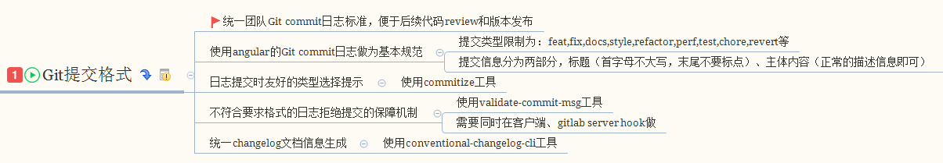

**Git commit日志基本规范**

<type>(<scope>): <subject>

<BLANK LINE>

<body>

<BLANK LINE>

<footer>

对格式的说明如下：

* type代表某次提交的类型，比如是修复一个bug还是增加一个新的feature。所有的type类型如下：
* feat： 新增feature
* fix: 修复bug
* docs: 仅仅修改了文档，比如README, CHANGELOG, CONTRIBUTE等等
* style: 仅仅修改了空格、格式缩进、都好等等，不改变代码逻辑
* refactor: 代码重构，没有加新功能或者修复bug
* perf: 优化相关，比如提升性能、体验
* test: 测试用例，包括单元测试、集成测试等
* chore: 改变构建流程、或者增加依赖库、工具等
* revert: 回滚到上一个版本

格式要求：

# 标题行：50个字符以内，描述主要变更内容

#

# 主体内容：更详细的说明文本，建议72个字符以内。 需要描述的信息包括:

#

# \* 为什么这个变更是必须的? 它可能是用来修复一个bug，增加一个feature，提升性能、可靠性、稳定性等等

# \* 他如何解决这个问题? 具体描述解决问题的步骤

# \* 是否存在副作用、风险?

#

# 尾部：如果需要的化可以添加一个链接到issue地址或者其它文档，或者关闭某个issue。

**Git分支与版本发布规范**

* 基本原则：master为保护分支，不直接在master上进行代码修改和提交。
* 开发日常需求或者项目时，从master分支上checkout一个feature分支进行开发或者bugfix分支进行bug修复，功能测试完毕并且项目发布上线后，将feature分支合并到主干master，并且打Tag发布，最后删除开发分支。分支命名规范：
  + 分支版本命名规则：分支类型 *分支发布时间*分支功能。比如：feature\_20170401\_fairy\_flower
  + 分支类型包括：feature、 bugfix、refactor三种类型，即新功能开发、bug修复和代码重构
  + 时间使用年月日进行命名，不足2位补0
  + 分支功能命名使用snake case命名法，即下划线命名。
* Tag包括3位版本，前缀使用v。比如v1.2.31。Tag命名规范：
  + 新功能开发使用第2位版本号，bug修复使用第3位版本号
  + 核心基础库或者Node中间价可以在大版本发布请使用灰度版本号，在版本后面加上后缀，用中划线分隔。alpha或者belta后面加上次数，即第几次alpha：
    - v2.0.0-alpha-1
    - v2.0.0-belta-1
* 版本正式发布前需要生成changelog文档，然后再发布上线。

**如何接入？**

接入参考[commit-message-test-project](https://github.com/cpselvis/commit-message-test-project" \t "_blank)项目。具体步骤如下：

* 第一步：在工程跟目录下的package.json文件加入如下代码所示的scripts和dependencies内容，版本号为3位版本号。

{

"name": "application-name",

"version": "0.1.0",

"scripts": {

"commitmsg": "validate-commit-msg",

"commit": "git-cz ",

"changelog": "conventional-changelog -p angular -i CHANGELOG.md -s -r 0"

},

"devDependencies": {

"commitizen": "^2.3.0",

"validate-commit-msg": "^2.11.1",

"conventional-changelog-cli": "^1.2.0",

"husky": "^0.13.1"

}

}

* 第二步：在工程根目录新建.vcmrc文件，并且文件内容为

{

"helpMessage": "\nPlease fix your commit message (and consider using https://www.npmjs.com/package/commitizen)\n",

"types": [

"feat",

"fix",

"docs",

"style",

"refactor",

"perf",

"test",

"chore",

"revert"

],

"warnOnFail": false,

"autoFix": false

}

**接入后的Git commit操作流程**

* 第一步：创建一个feature分支或者bugfix分支
* $ git checkout -b feature\_infinite\_load # 切换到一个feature分支或者bug fix分支
* 第二步：将代码提交到本地Git仓库，并填写符合要求的Commit message格式
* $ git add .
* $ git commit # 此处不要加任何参数，比如-m

如下图所示：

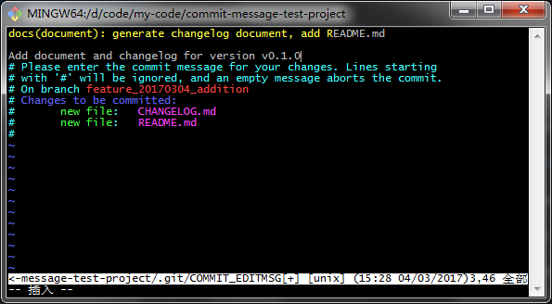

* 第三步：将代码同步到远程Git仓库
* $ git push origin feature\_infinite\_load # 将修改发布到远程仓库
* 第四步：自动生成changelog，并打Tag发布
* $ tnpm run changelog # 使用npm script中的changlog命令直接从git元数据生成日志。
* $ git tag v0.1.0

$ git push origin v0.1.0